客户管理操作手册

# 客户管理

## 客户档案

### 全部客户

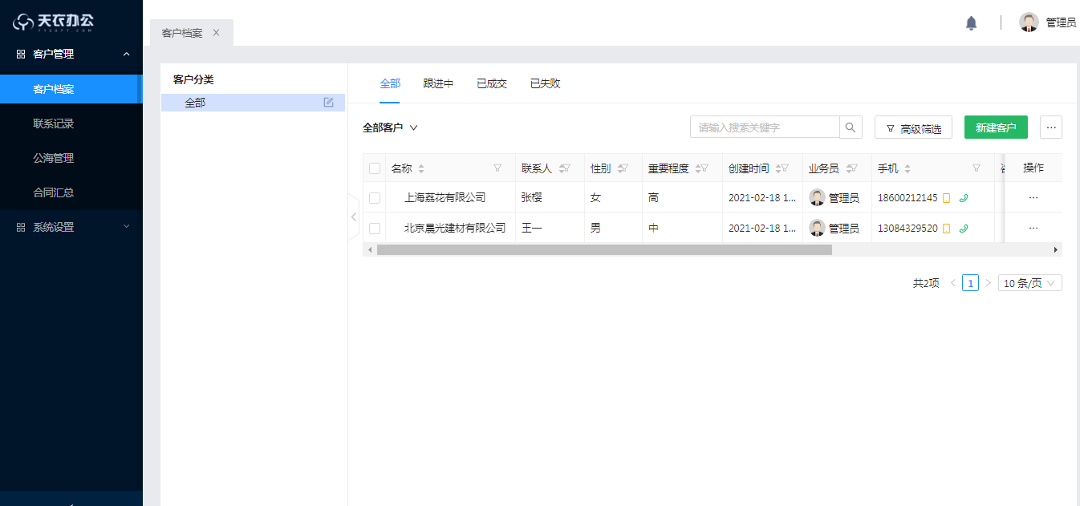

1. 点击客户管理里面的客户档案，出现如上图中的界面，点击客户分类根据不同行业类型查询相关行业类别的客户；
2. 点击“全部”可查看跟进中，已成交，已失败等不同阶段的客户信息，“跟进中”表示正在跟进，但是未成交的客户，“已成交”表示已经发生交易的客户，“已失败”表示未能最终成交的客户；
3. 中间放大镜搜索框可进行输入关键字查询，查询客户基本资料档案信息；

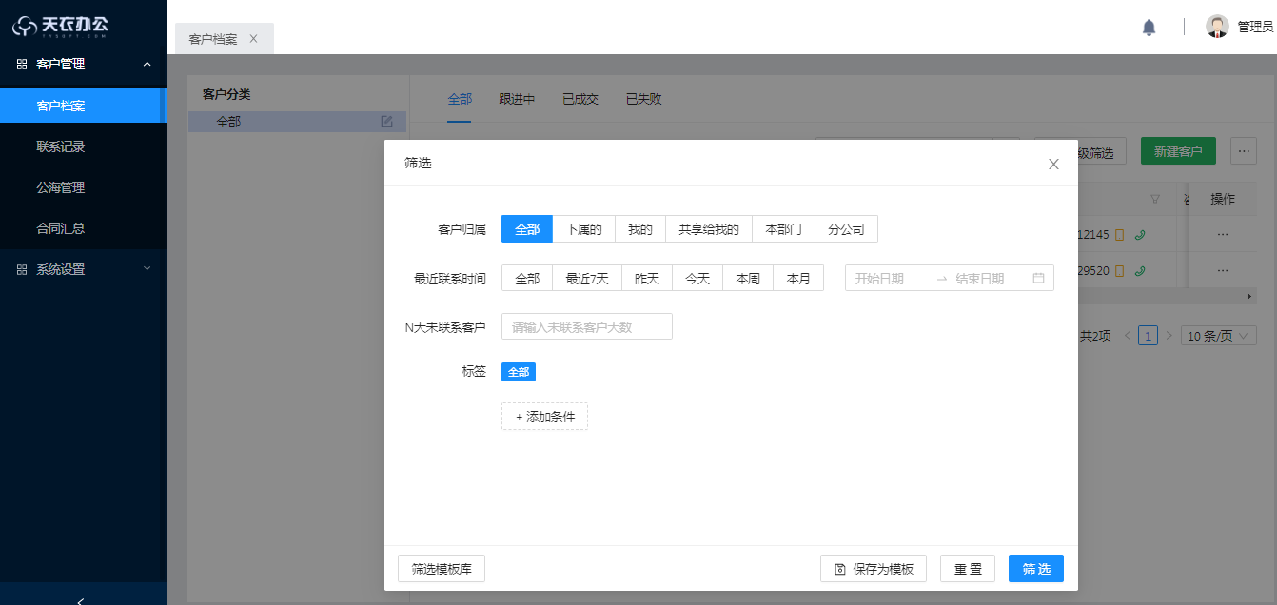

1. 高级筛选

点击“高级筛选”弹出高级筛选页面，可以设置高级筛选条件查询符合设定条件的客户。

客户归属：可选的选项包括“下属的、我的、共享给我的、本部门、分公司”五个不同选项，“下属的”是指查询我管理的销售人员的客户信息，“我的”是指查询我个人的客户信息，“共享给我的”是指查询被人共享给我的客户信息，“本部门”是指查询本部门的客户信息，“分公司”是指查询分公司的客户信息。

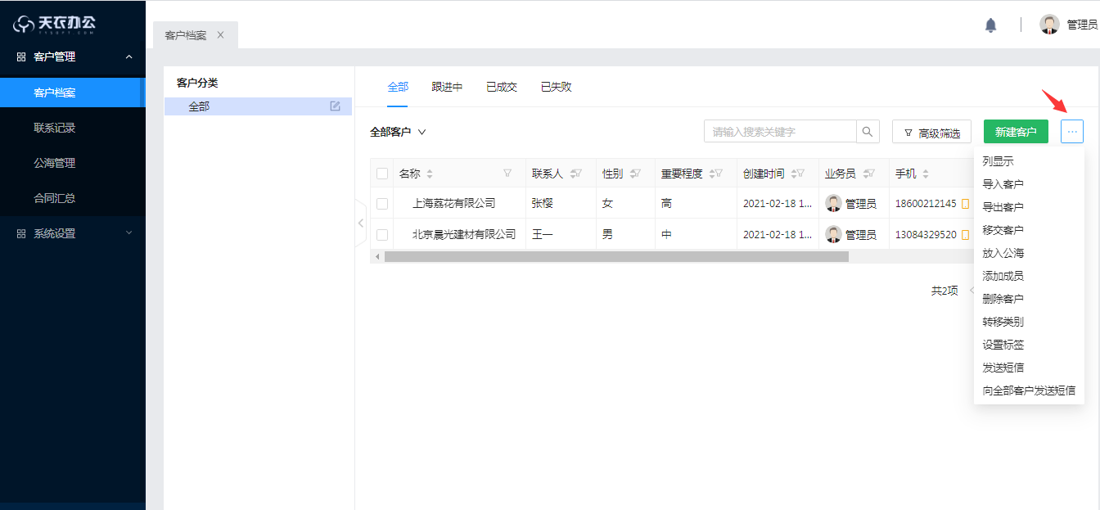

1. 点击箭头标识的...会出现右侧导航，功能分别是列表显示，导入客户，导出客户，

移交客户，放入公海，添加成员，删除客户，转移类别，设置标签，发送短信，向

全部客户发送短信；

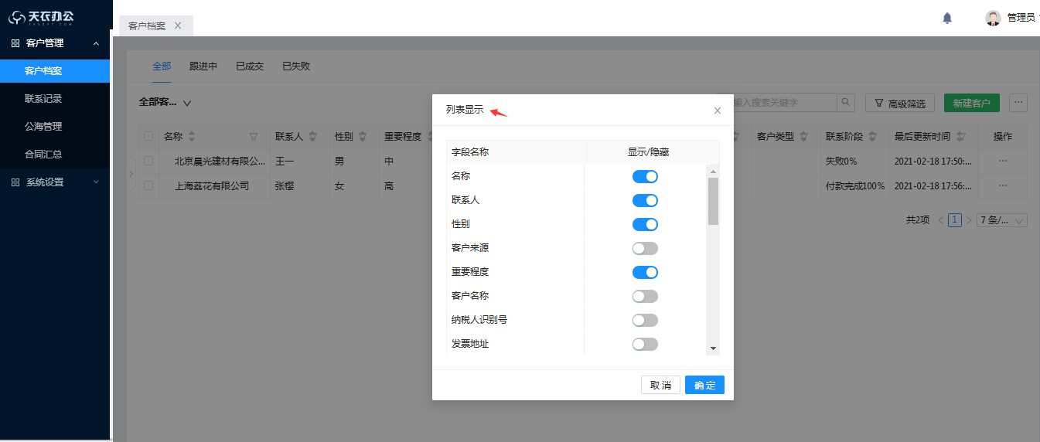

1. 点击“列表显示”会呈现如上图界面，选择需要操作的字段名称是否显示按钮，点

击底部确定完成；

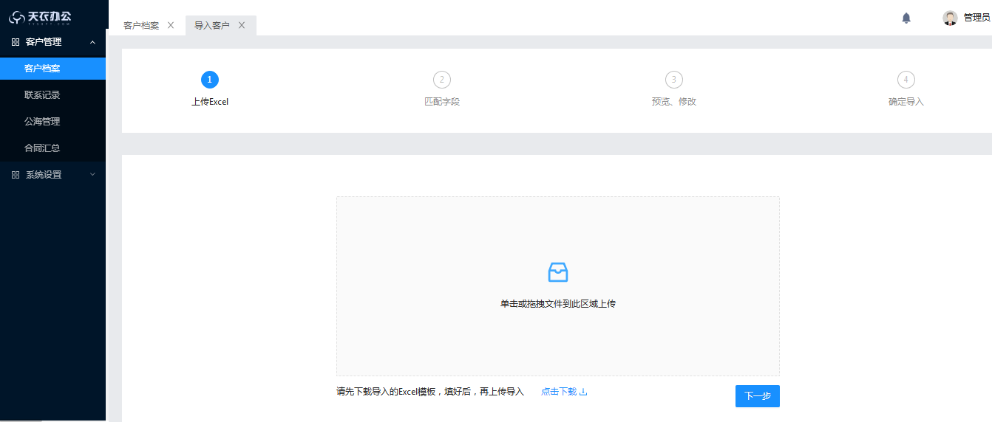

1. 点击“导入客户”会呈现如上图界面，先下载导入的Excel模板，然后上传导入，

或直接将文件拖拽到方框区域内，点击底部“下一步”完成；

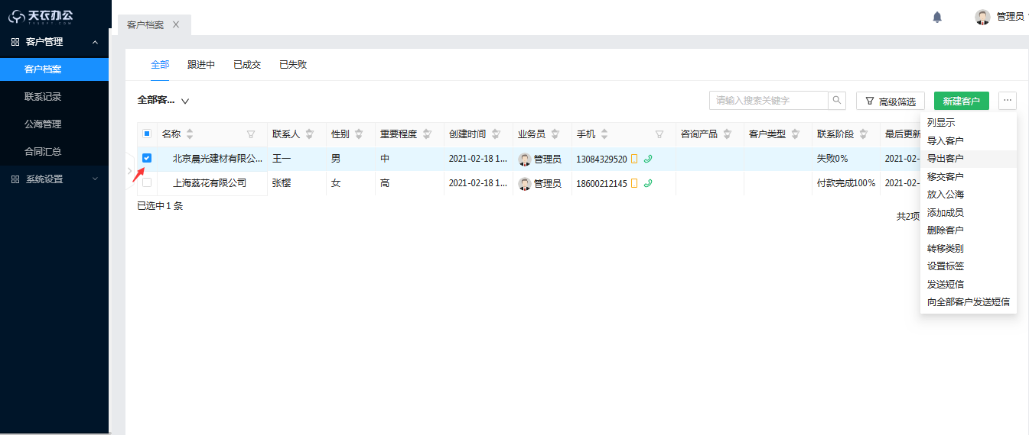

1. 选择“勾选”任意客户方框，点击右侧导出客户完成；

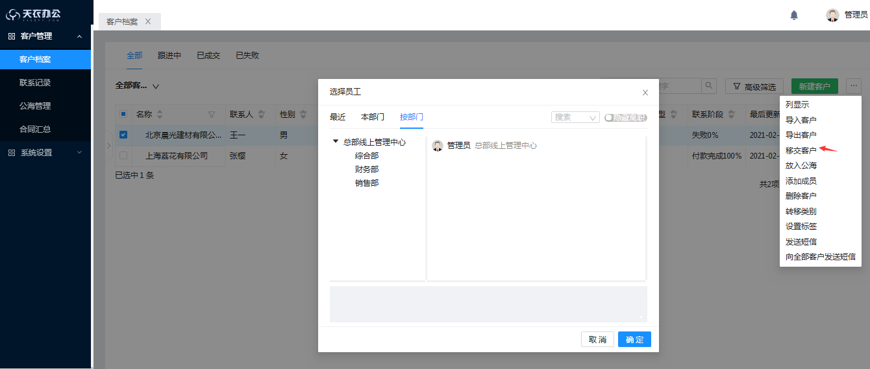

1. 选择“勾选”任意客户方框，点击右侧列表中的移交客户会呈现如上图，可移交客

户到任何部门；

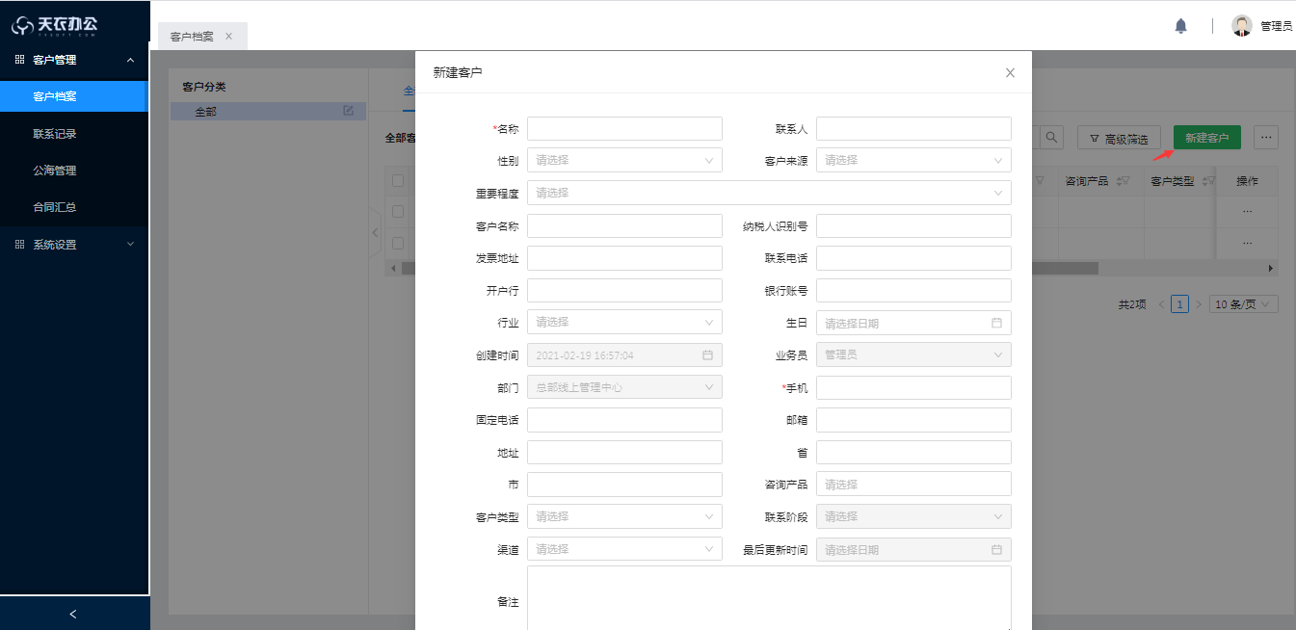

点击右侧“新建客户”会出现如上图界面，录入客户基本或完整信息，点击底部确

定按钮即可；

### 跟进中

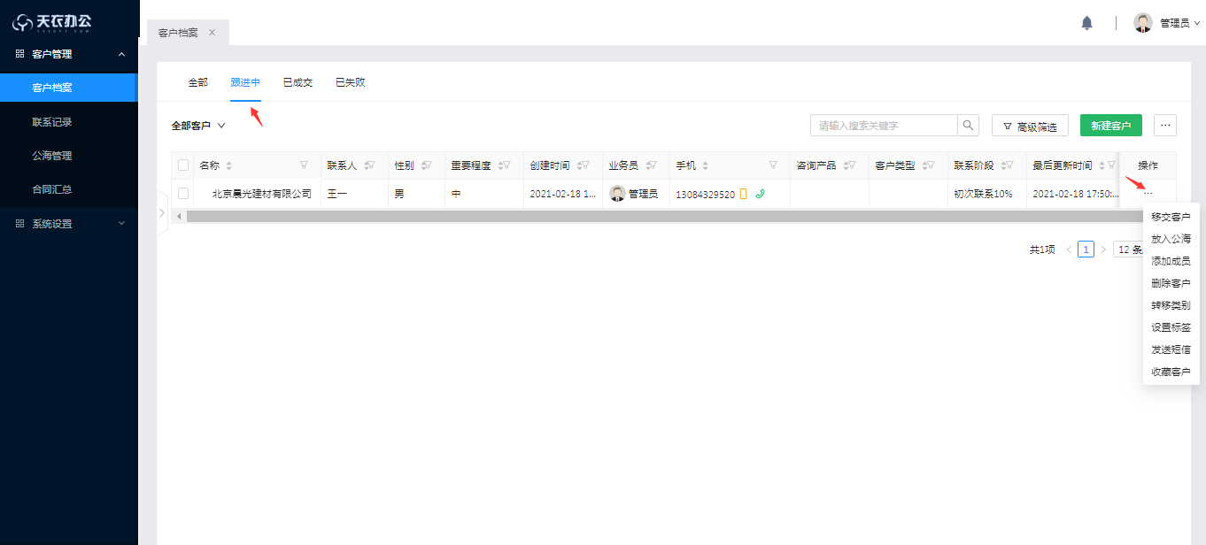

点击“跟进中”按钮即可展现目前正在跟进维护的客户信息，此信息点击右侧...会

展现对这条信息的操作功能，如移交客户，放入公海，添加成员，删除客户，转移

类别，设置标签，发送短信，收藏客户等按钮；

### 已成交

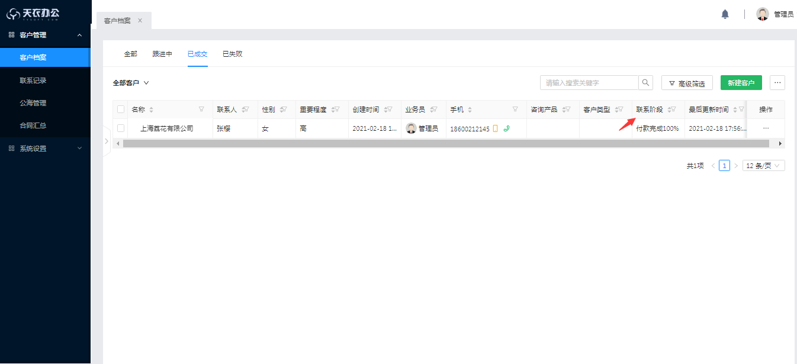

1. 点击已成交按钮会出现上图中的界面，成交客户如箭头所示联系阶段是100%已结

单；

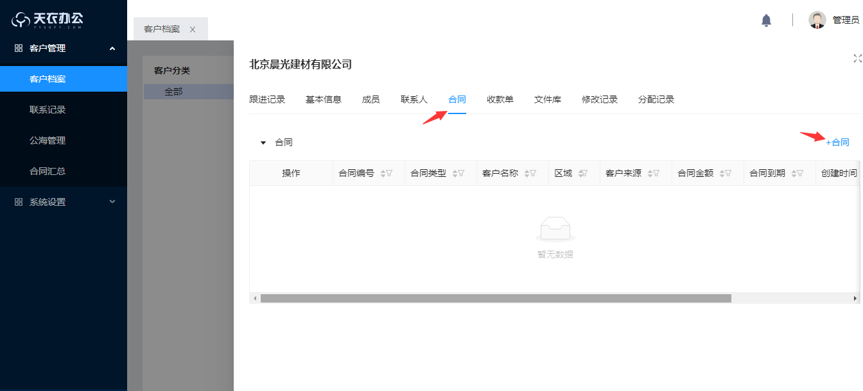

1. 点击客户档案任意客户信息，然后点击“合同”将已成交客户录入合同里面；

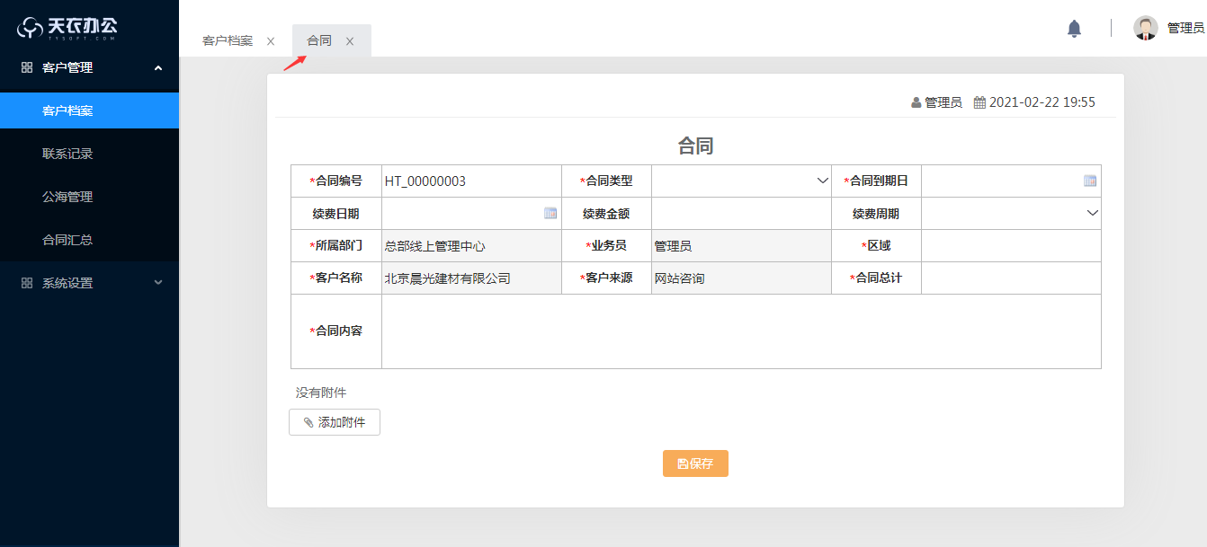

1. 点击“合同”填写信息后点击底部保存进入确定界面；

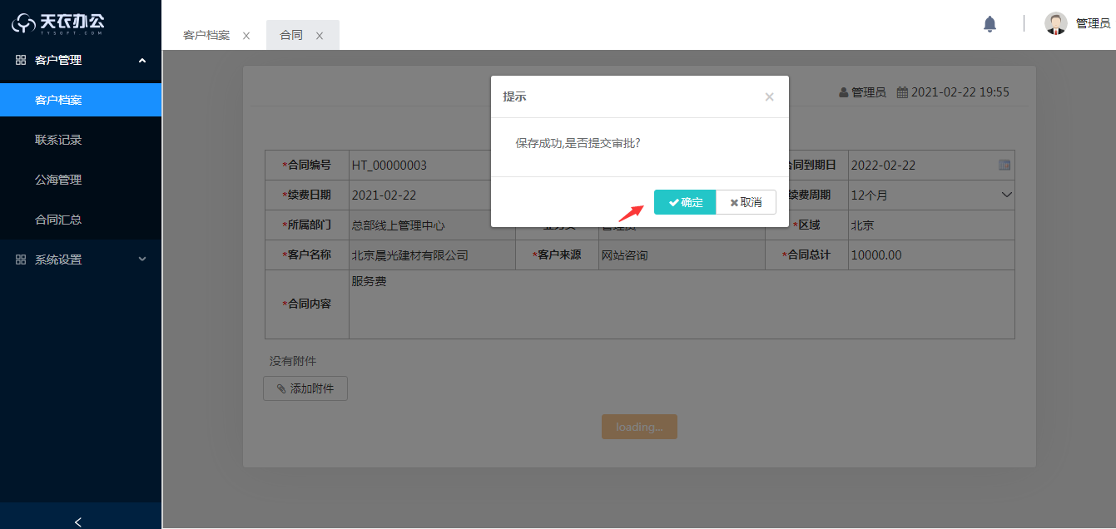

1. 点击提示中的“确定”进入到相关人员审核；

### 已失败

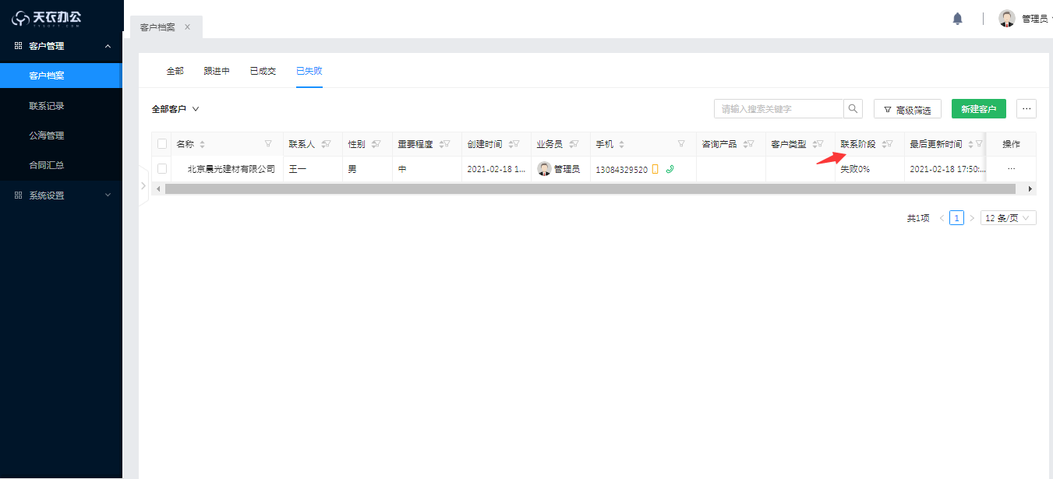

点击已失败按钮会出现上图中的界面，失败客户如箭头所示联系阶段是0%暂不跟进；

## 联系记录

1、平铺

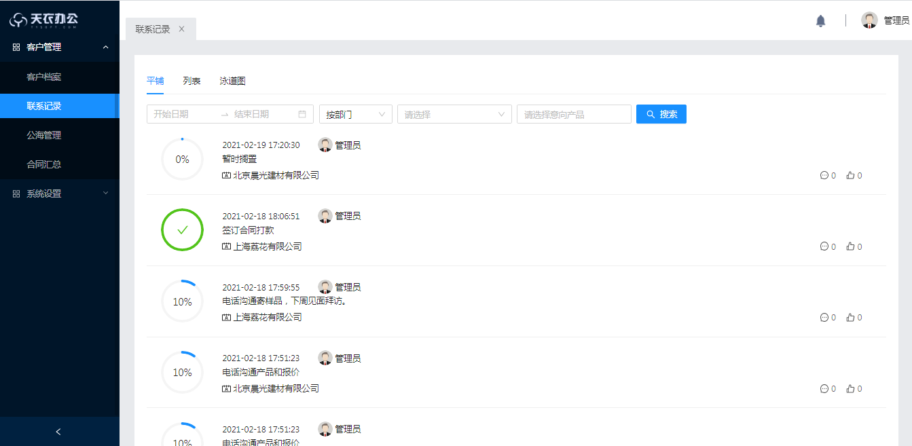

1. 点击左边联系记录导航会出现如上图界面，平铺，列表，泳道图呈现方式按钮；

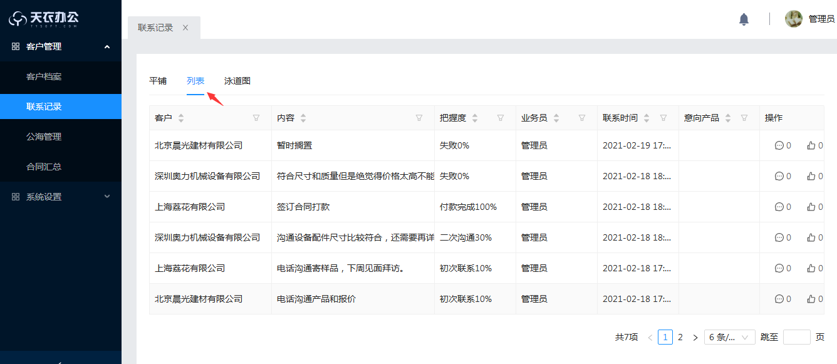

1. 在联系记录页面点击列表呈现如上图展现方式；

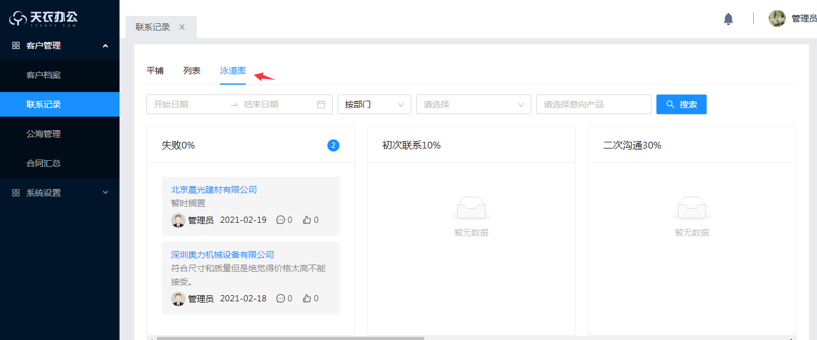

1. 在联系记录页面点击泳道图按钮呈现如上图展现方式，可根据时间，部门，产品搜

索；

## 公海管理

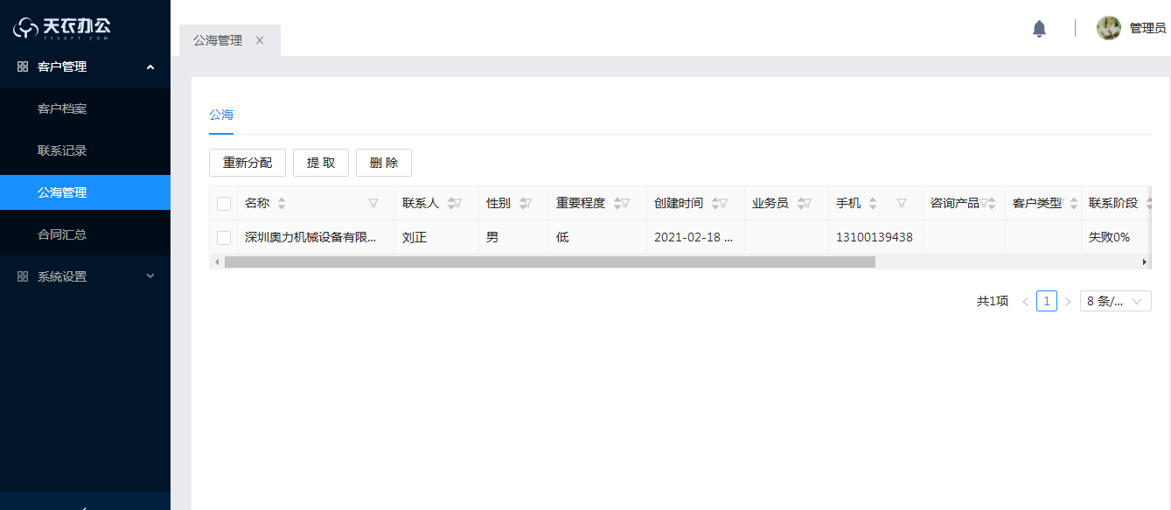

点击左边导航公海管理会呈现如上图界面，功能有重新分配，提取，删除；

### 重新分配

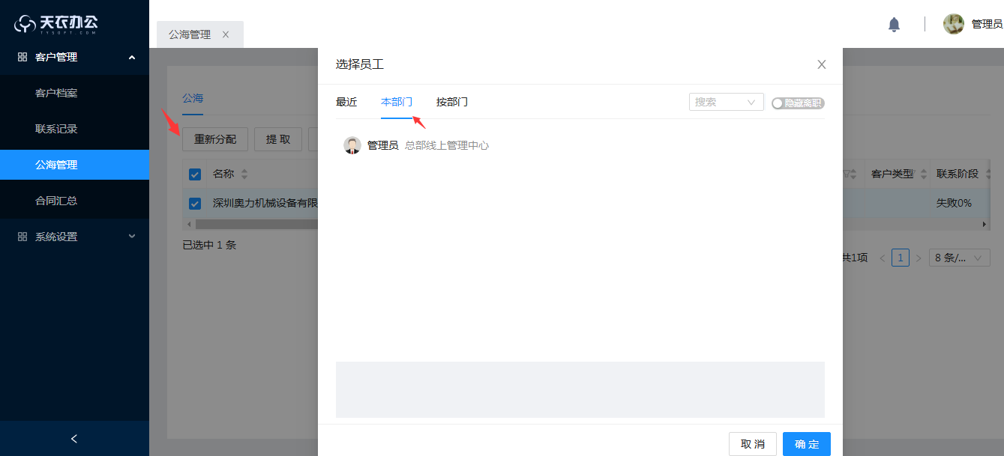

1. 在公海管理界面“勾选”任意客户前面的方框“点击”重新分配，即可进入选择员

工界面，可按照最近和本部门搜索点击底部“确定”完成；

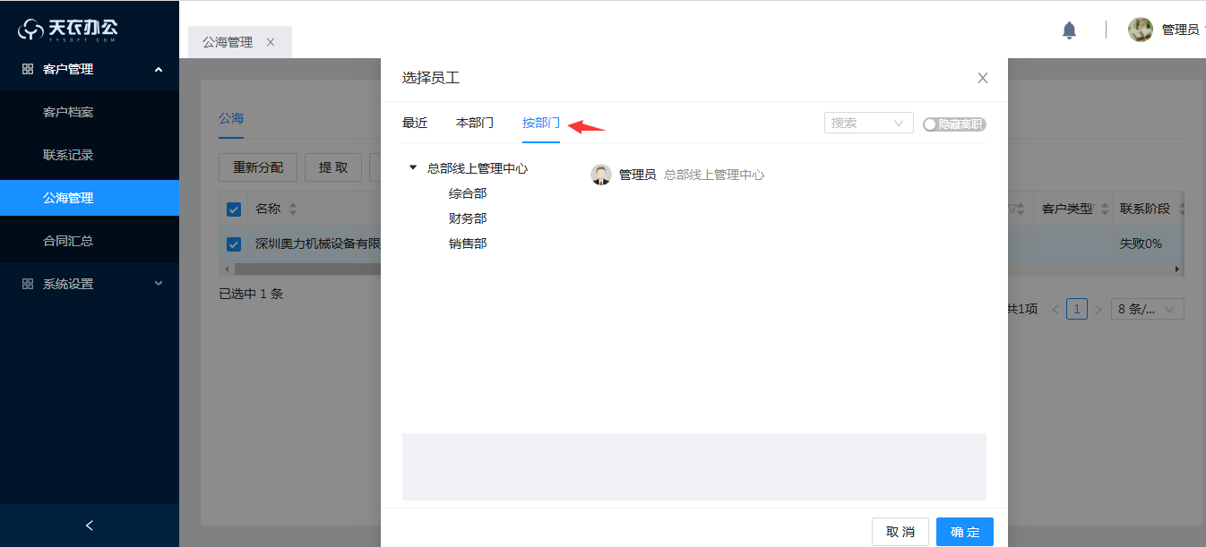

1. 在公海管理“勾选”任意客户点击重新分配可指定分配给不同部门员工，点击底部

“确定”完成；

### 提取

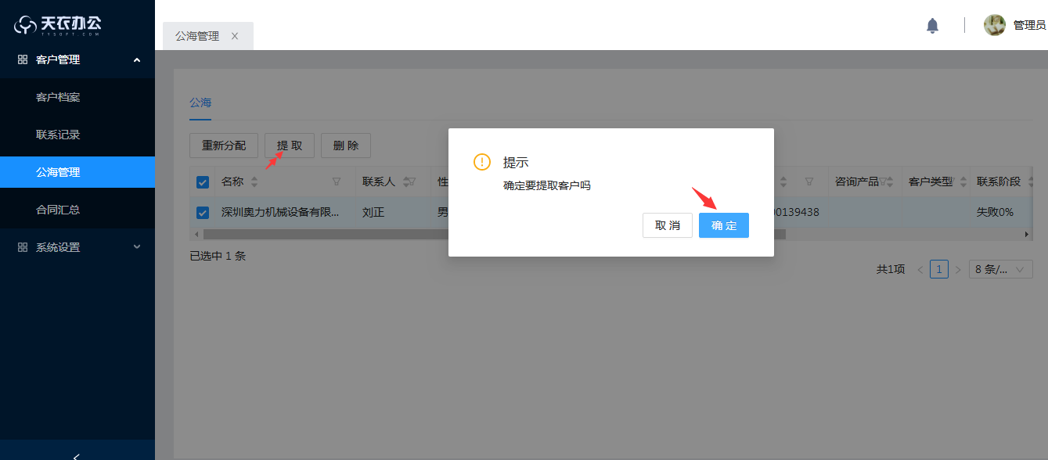

在公海管理界面“勾选”任意客户点击“提取”按钮，会呈现是否确定提取的提示框，点击方框中的“确定”完成；

### 删除

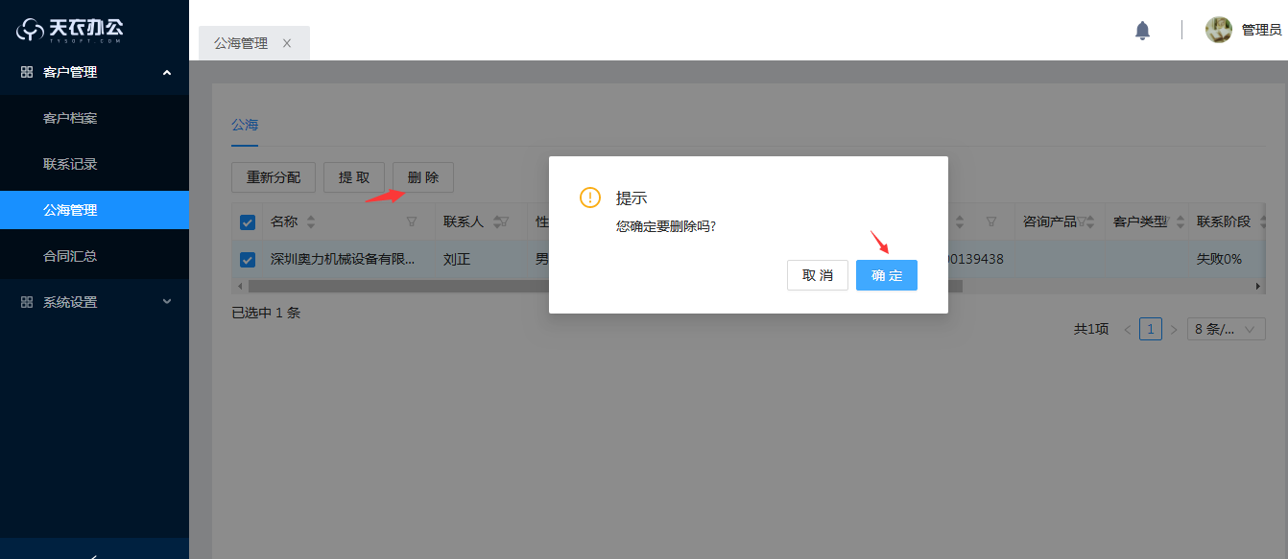

在公海管理界面“勾选”任意客户点击“删除”按钮，会呈现是否确定删除的提示框，点击方框中的“确定”完成；

### 合同汇总

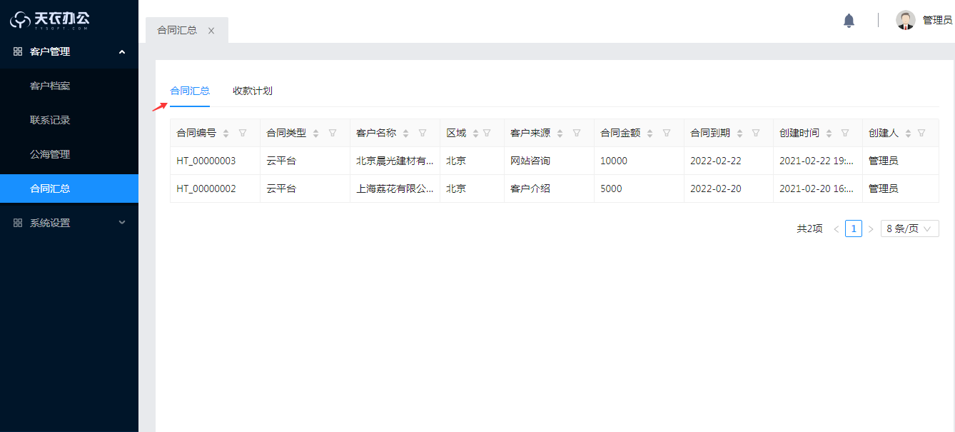

点击“合同汇总”呈现如上图界面，显示所有合同信息，可以多维度查询；

### 5、统计分析

正在设计中

# 系统设置

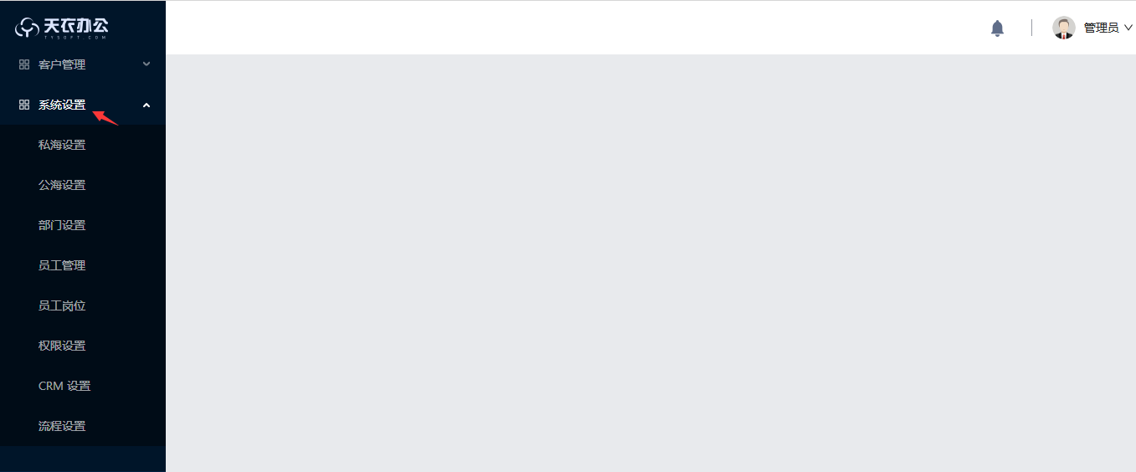

系统设置里面有私海设置，公海设置，部门设置，员工设置，员工岗位，权限设置，CRM

设置，流程设置；

## 私海设置

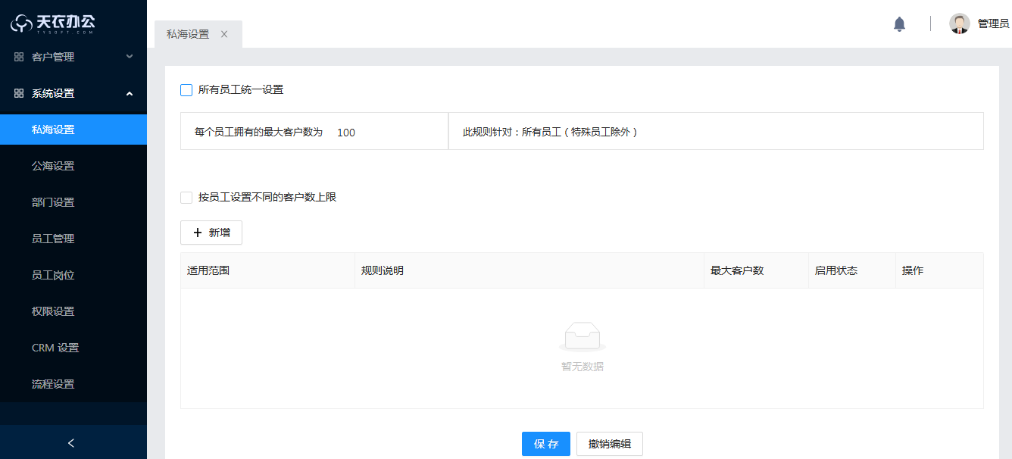

点击私海设置勾选所有员工统一设置私海数量，也可以勾选根据员工设置不同的客户数上限，点击底部保存完成；

## 公海设置

### 新增公海

### 2、设置归属部门

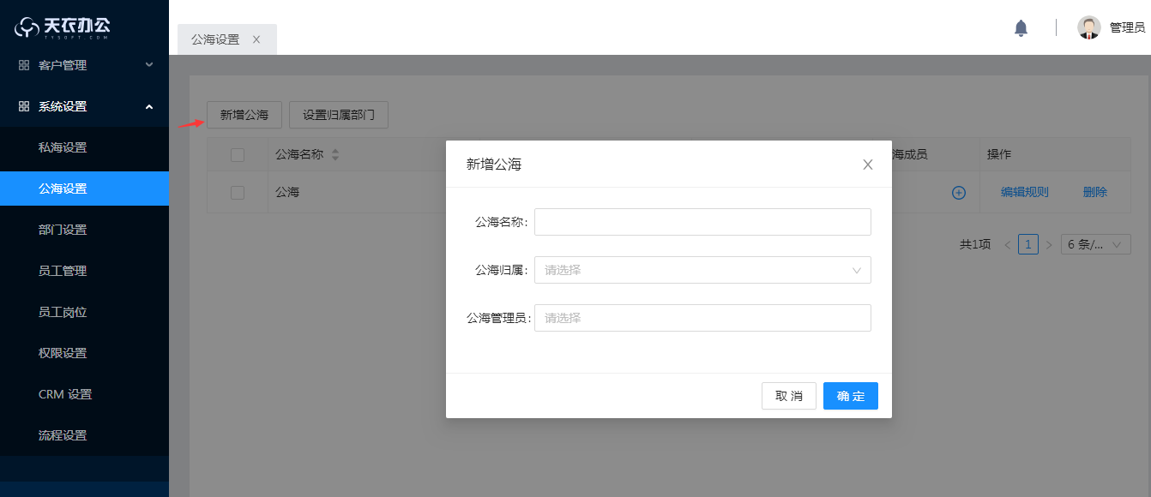

点击“新增公海”呈现如上图，添加公海名称，公海日期，公海管理员，点击底部确定完成；

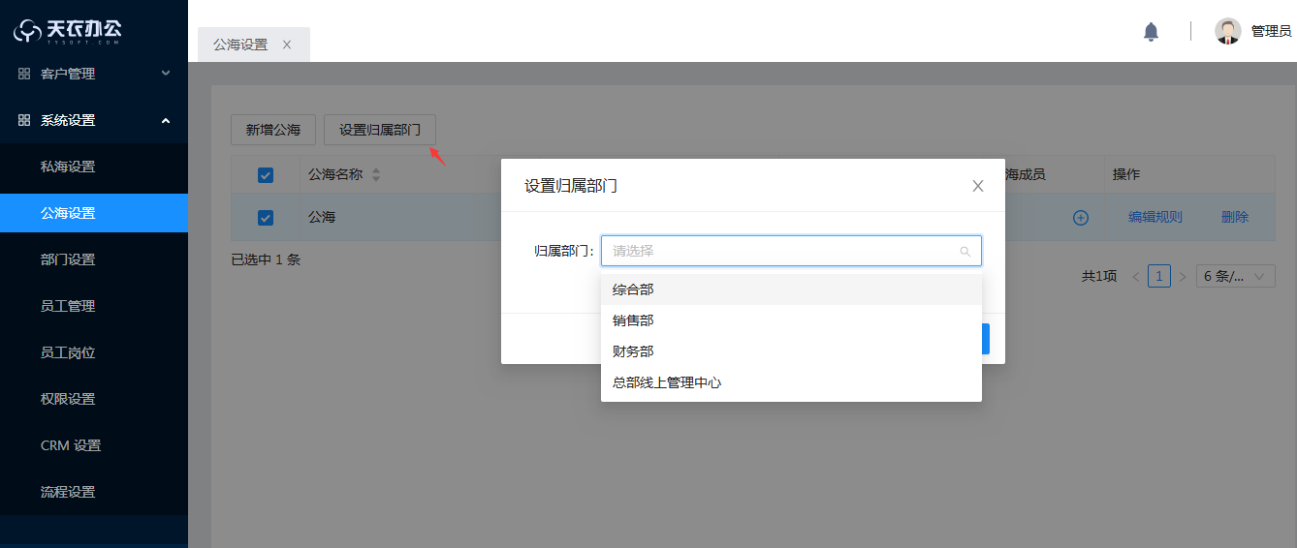

点击“设置归属部门”呈现如上图界面，选择需要的部门，点击底部确定完成；

### 3、部门设置

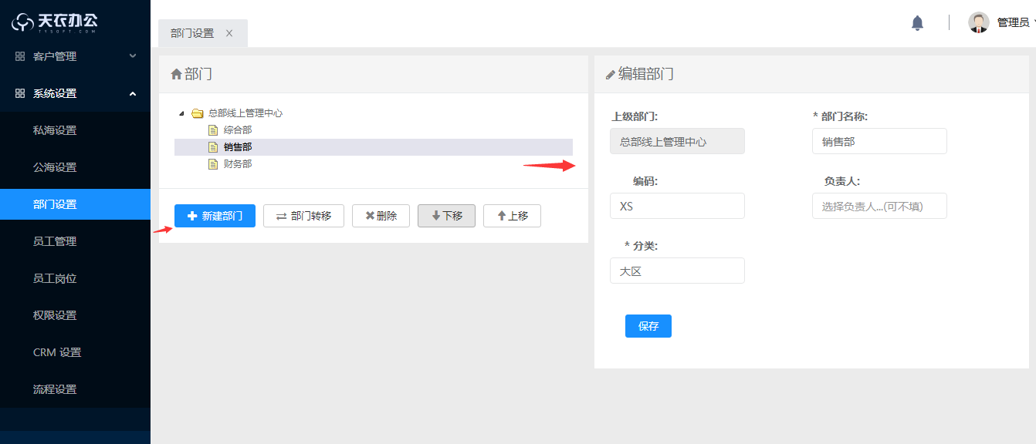

点击“部门设置”呈现如上图界面，然后点击“新建部门”编辑需要的部门名称点击保存完成；

### 4、员工管理

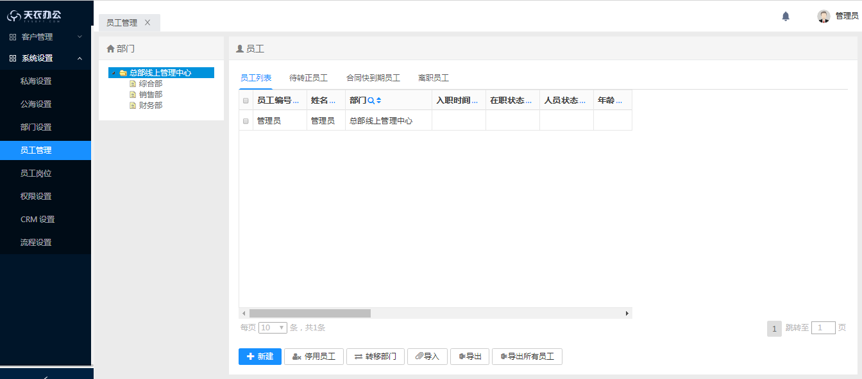

点击“员工管理”呈现如上图界面，选择员工列表，待转正员工，合同快到期员工，离职员工进行需求操作；

### 5、员工岗位

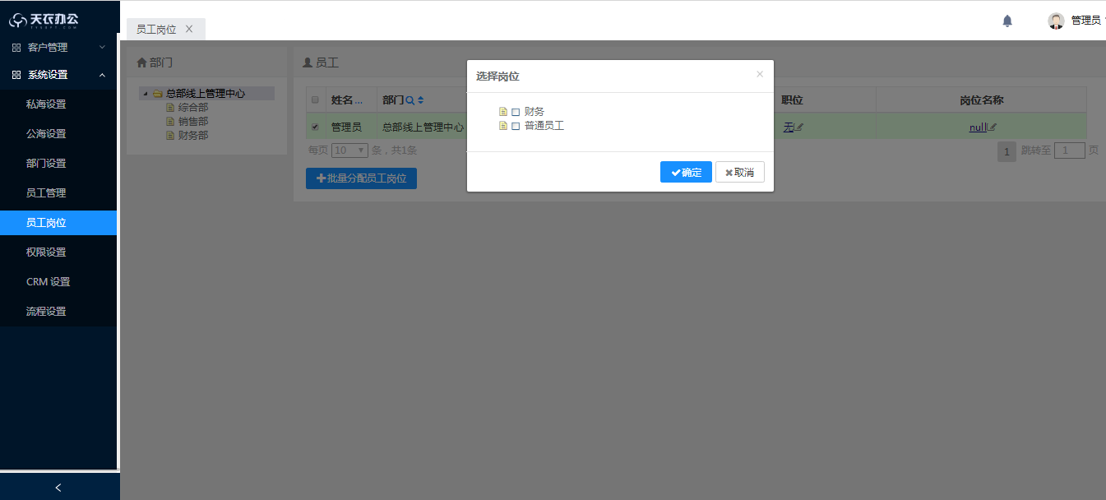

点击“员工岗位”呈现如上图界面，勾选姓名前的方框可以批量分配员工岗位；

### 6、权限设置

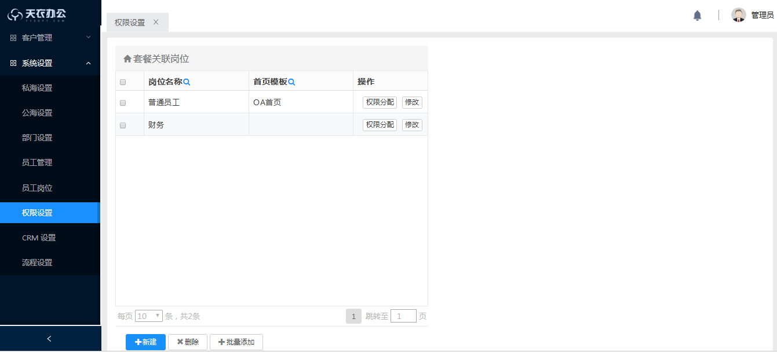

点击“权限设置”呈现如上图界面，勾选岗位名称前的方框然后点击权限分配或修改；

### 7、CRM设置

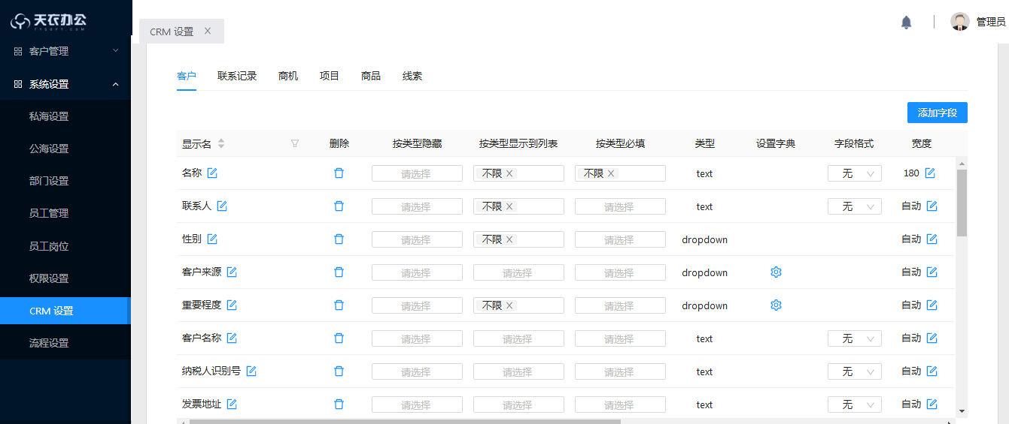

点击“CRM设置”呈现如上图界面，可以进行多维度管理客户；

### 8、流程设置

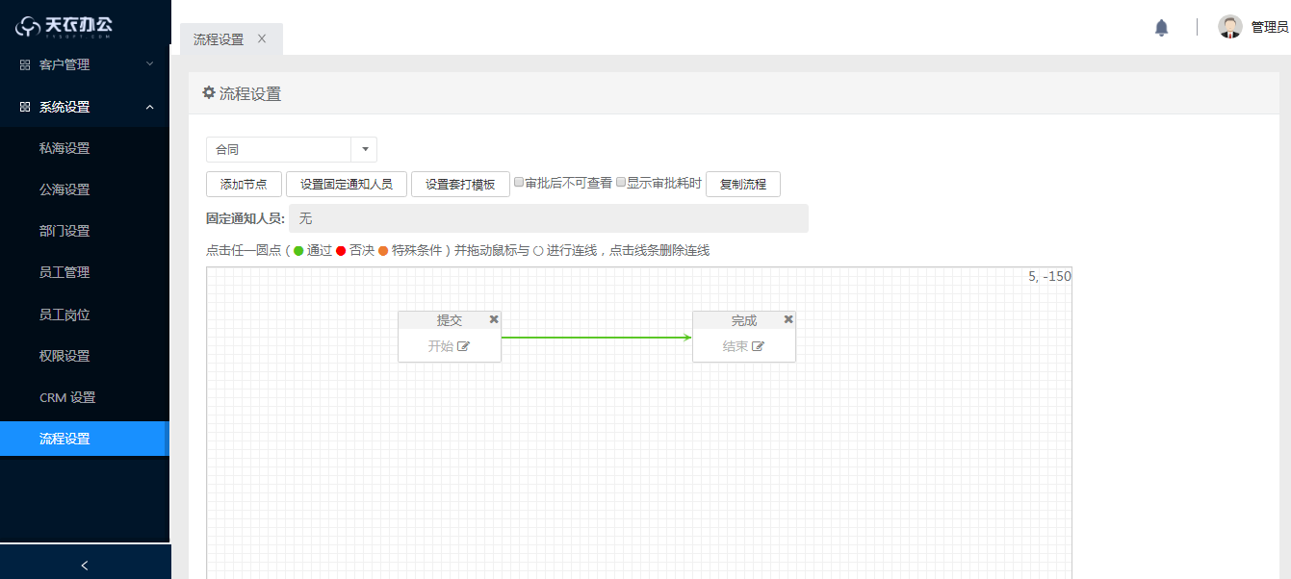

点击“流程设置”呈现如上图界面，可根据不同岗位，不同流程进行审批节点设置权限；